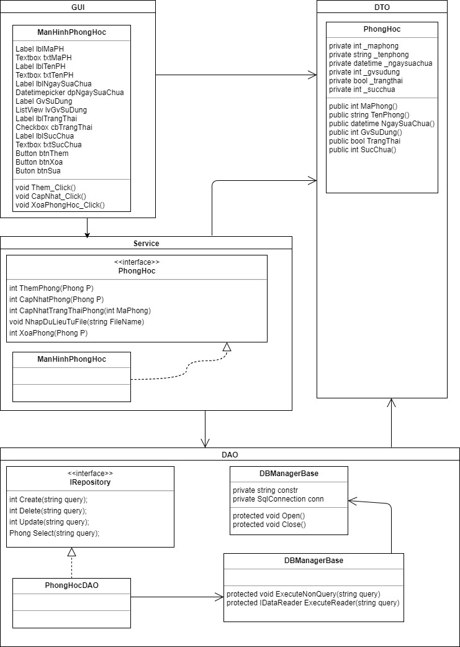

|  |  |
| --- | --- |
| ThemPhong | |
| Đầu vào | Phong |
| Đầu ra | Int |
| Mô tả | Chức năng thêm phòng vào cơ sở dữ liệu, nếu thành công trả về 1, không thành công trả về 0 |

|  |  |
| --- | --- |
| XoaPhong | |
| Đầu vào | Phong |
| Đầu ra | Int |
| Mô tả | Chức năng xóa khỏi phòng ra cơ sở dữ liệu, nếu thành công trả về 1, không thành công trả về 0 |

|  |  |
| --- | --- |
| CapNhatPhong | |
| Đầu vào | Phong |
| Đầu ra | Int |
| Mô tả | Chức năng cập nhật thông tin phòng vào cơ sở dữ liệu, nếu thành công trả về 1, không thành công trả về 0 |

|  |  |
| --- | --- |
| CapNhatTrangThaiPhong | |
| Đầu vào | Int |
| Đầu ra | Int |
| Mô tả | Cập nhật trạng thái phòng, đầu vào là mã phòng, nếu thành công trả về 1, không thành công trả về 0 |

|  |  |
| --- | --- |
| NhapDuLieuTuFile | |
| Đầu vào | String |
| Đầu ra | void |
| Mô tả | Nhập dữ liệu phòng từ file, đầu vào là tên của file, không có kết quả trả về |